Invitation til årets forældreweekend
17. – 18. september

Årets tema er
Spejder uden snor
Vi mødes kl. 9 foran spejderhuset på Ibsensvej, hvorfra der vil være fælles transport med bus til hytten Høbjerghus ved Helsinge. Vi er retur samme sted søndag kl. 14. Husk at Trop allerede tager afsted fredag den 16. september på egen hånd med det offentlige.
Weekenden skal som sædvanligt bruges til at lege både store og små ligesom der afholdes den traditionelle oprykning af spejderne om søndagen. Så hvis du som forældre har været misundelig på ikke at være med på SL2022, så er det nu du har chancen. Det er ikke farligt – Høbjerghus er en luksushytte.
Forældre, søskende og spejdere yngre end Shandu har masser af plads til at sove i hyttens hele 4 sovesale, men de større spejdere sover i telt. Se pakkeliste på bagsiden.
Det koster 120,- dkk for spejdere og søskende over 6 år at deltage. Forældre og voksne deltager for 160 dkk, mens børn under 6 år deltager gratis.
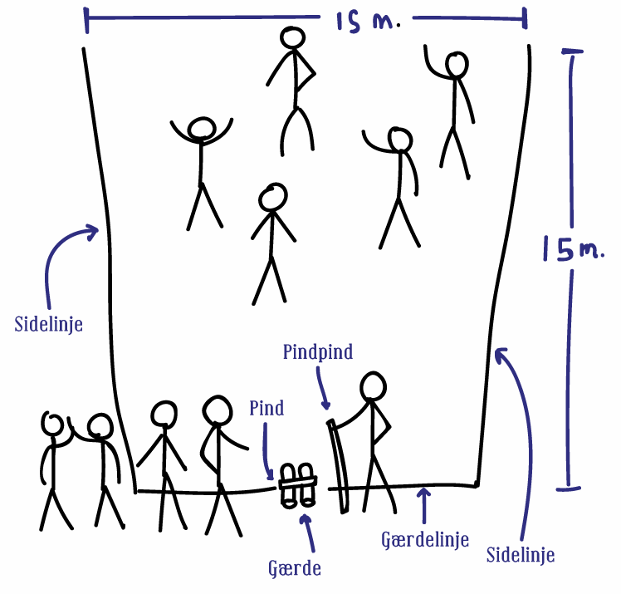
Der er oprettet tilmelding på vores hjemmeside www.wagandoo.dk under kalender. Spørg din leder, hvis tilmeldingen driller eller du har andre spørgsmål til weekenden.
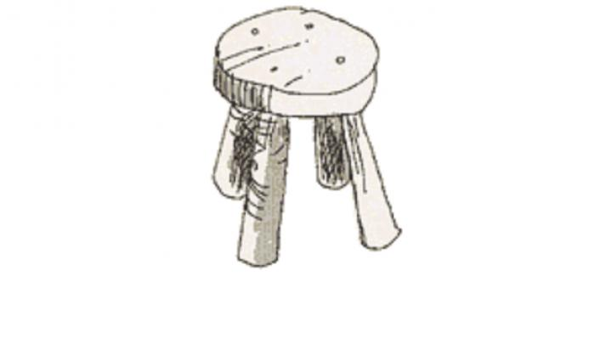
Pakkeliste
Vi rejser altid i uniform og tørklæde for er vi spejdere eller ej?
Drikkedunk
Varm sovepose eller sovepose og tæppe + liggeunderlag (Alle spejdere fra Shandu og ældre, sover ude i telt/shelter)
Sovepose og lagen (Alle Kwanga-spejdere, søskende og forældre, der ønsker at sove indenfor)
Nattøj
Toiletgrej – børste, tandbørste, tandpasta, sæbe, håndklæde
Undertøj
Strømper/Tykke strømper
Varme trøjer
Bukser
Evt. skiundertøj
Regntøj (bukser og jakke)
Lommelygte
Sovedyr
Sutsko
Bestikpose – dyb og flad tallerken, kniv, gaffel, ske, en kop og et viskestykke
Årstidsegnede sko/støvler

